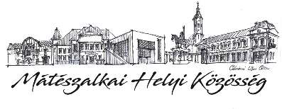
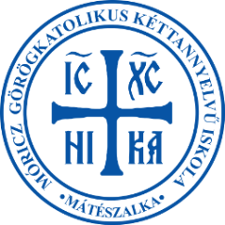
VERSENYKIÍRÁS
TOP-7.1.1.-16-H-ESZA-2019-01008

A mátészalkai Móricz Zsigmond Görögkatolikus Óvoda és Kéttannyelvű Általános Iskola nevelőtestülete
A hűség hete
rendezvénysorozata keretében képregény-rajzoló versenyt
hirdet a felső tagozatosok részére.
A versenybe olyan rövid képregény rajzolásával lehet pályázni, amely azt jeleníti meg, hogy mi jut eszébe az alkotónak arról a szóról, hogy hűség.
A pályamunkák A/4 méretűek lehetnek, melyek 4-8 képkockában jelenítik meg a hűséggel kapcsolatos gondolatokat.
A képregény szöveges részének angol nyelvűnek kell lennie.
A pályaműveket kézzel vagy digitális módon rajzolva is el lehet készíteni.
Beküldési határidő: 2022. május 09.
A kézzel rajzolt műveket a következő címre kérjük eljuttatni:
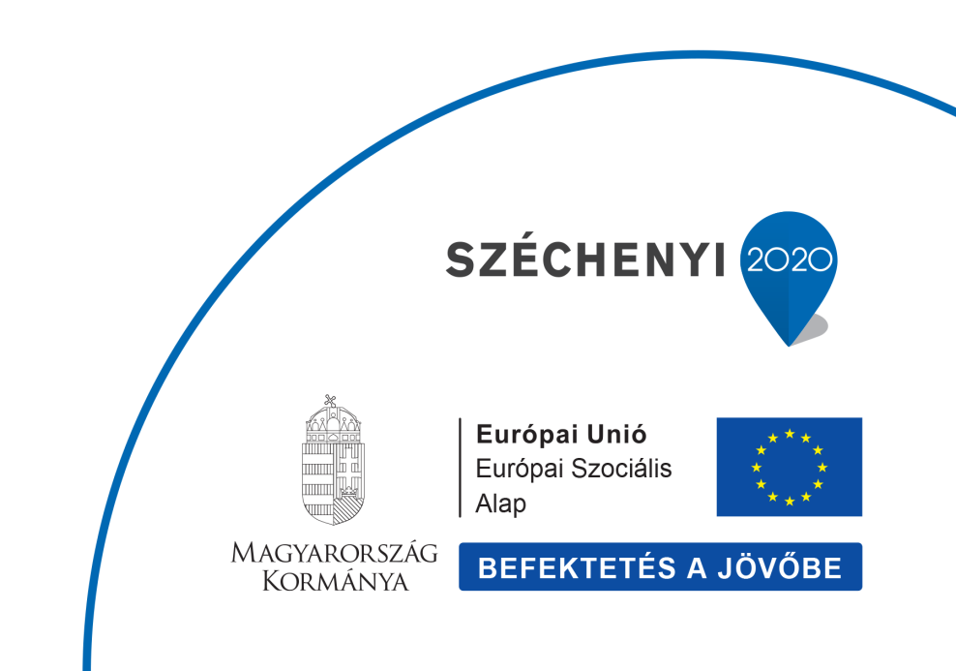
Móricz Zsigmond Görögkatolikus Óvoda és Kéttannyelvű Általános Iskola
4700 Mátészalka Móricz Zsigmond utca 96-98.
A digitális munkákat a következő címre kérjük eljuttatni:
titkarsag@moriczmsz.hu
Sikeres felkészülést kívánunk!

